黄昆半导体科学技术论坛

第306期讲座
报告题目: Understanding the semiconductor nanostructures using advanced electron microscopy
报告人: Prof. Jin Zou (School of Mechanical and Mining Engineering and Centre for Microscopy and Microanalysis, University of Queensland, Australia)
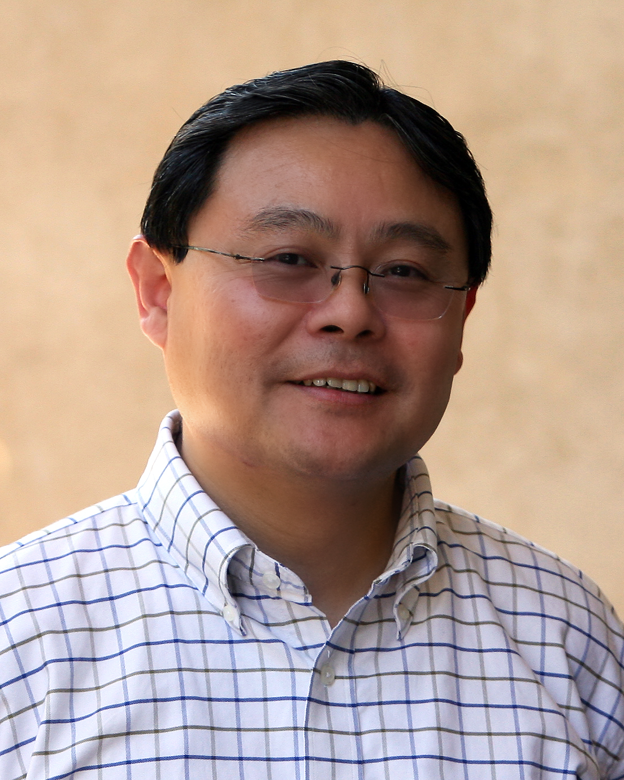
Abstract: Semiconductor nanostructures have been paid extraordinary attention in recent years due to their unique structural and chemical characteristics and in turn potential properties in optoelectronic, nanoelectronic, and renewable energy. Advanced electron microscopy has been considered as a unique tool in understanding the morphological, structural and chemical characteristics of nanostructures. In this presentation, through correlating detailed characterization using advanced electron microscopy with nanostructure growth and their demonstrated properties, I shall summarize our recent progress in understanding the semiconductor nanostructures using advanced electron microscopy.
报告人简介：邹进教授，北京市人，于1982年获北京科技大学物理学学士学位，1982年至1985年期间，在郭可信院士和李方华院士指导下完成硕士学位。在其后的四年中，他协助郭可信院士组建中国科学院北京电子显微镜实验室。1989年下半年，邹进教授重返澳大利亚悉尼大学，师从国际顶级电子显微学专家Cockayne教授（生前为英国牛津大学教授、英国皇家科学院院士及国际显微学联合会前主席）进行半导体纳米材料研究，并于1993年取得博士学位。此后，邹进教授在悉尼大学从事半导体量子结构方面的透射电子显微学研究。2003年，邹进教授进入澳大利亚昆士兰大学，但仍保持其研究方向。邹进教授在澳大利亚从事半导体纳米结构的透射电镜研究已有28年。在此期间，他曾两次短期在英国牛津大学从事合作研究（2002年和2010年）。现任澳大利亚昆士兰大学的纳米科学讲席教授（Chair in Nanoscience）及澳大利亚全澳华人专家学者联合会副会长（2015年至今）。曾任澳大利亚显微学及显微分析学会秘书长（2010年和2014年）及澳大利亚昆士兰州华人科学家与工程师协会会长（2012年和2014年）。目前的研究方向包括：半导体纳米结构（量子点，纳米线，纳米带，超簿纳米片）的形成机理及其物理、化学、电学和力学性能研究；先进功能纳米材料的形成及其高端应用，尤其在能源（特别是热电领域）、环保和医疗中的应用；固体材料的界面研究。近年来，邹进教授在利用原位电镜研究纳米材料变形及电学特性方面取得了许多成就。在SCI刊物上已发表学术论文590多篇，其多数论文发表在国际知名刊物上。这些论文被引用一万五千多次，H因子为60。邹进教授目前承担多项澳大利亚研究理事会的研究课题。他曾应邀分别为若干科学文集撰写章节。近十年来，他应邀分别在欧洲、美洲、亚洲及大洋州讲学及举办学术报告100多次，并多次组织国际会议。自获得博士学位后，邹进教授曾获1997年澳大利亚电子显微镜学会的Cowley-Modie奖、1998年澳大利亚研究理事会的Queen Elizabeth II Fellowship、1999年澳大利亚科学院的J.G. Russell奖、2009年澳大利亚研究理事会的教授级Future Fellowship及2010年澳大利亚昆士兰洲与中国科学家研究合作奖。

时间: 2017年9月27日(星期三)上午10点
地点: 中国科学院半导体研究所学术会议中心
联系人: 徐艳坤 82304453

